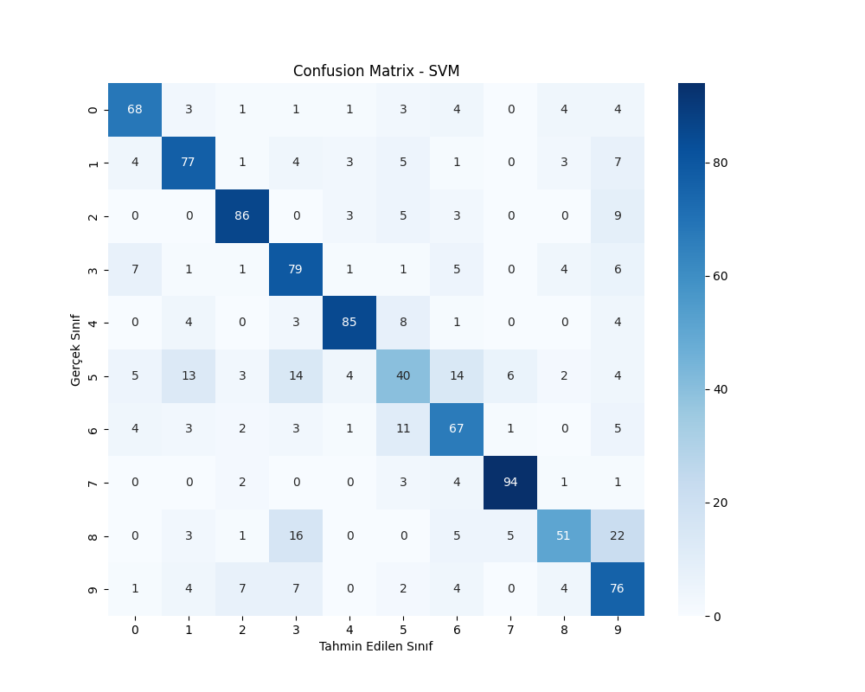

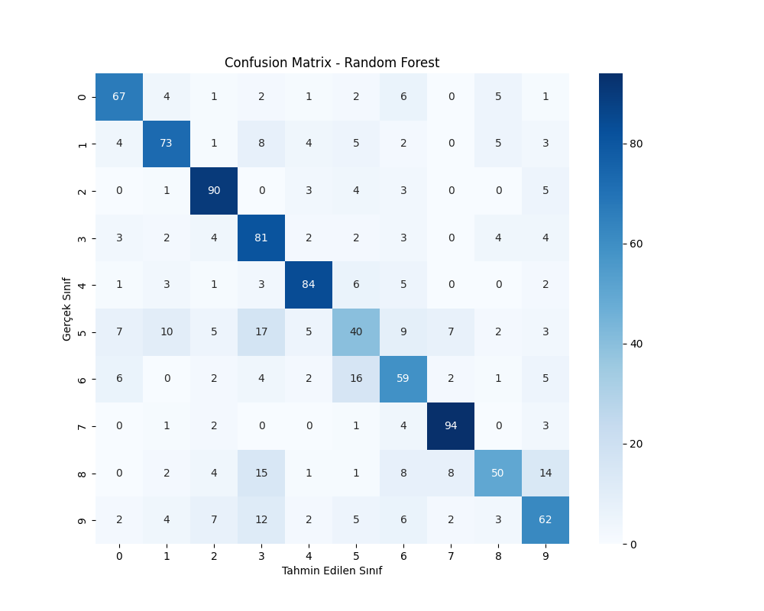

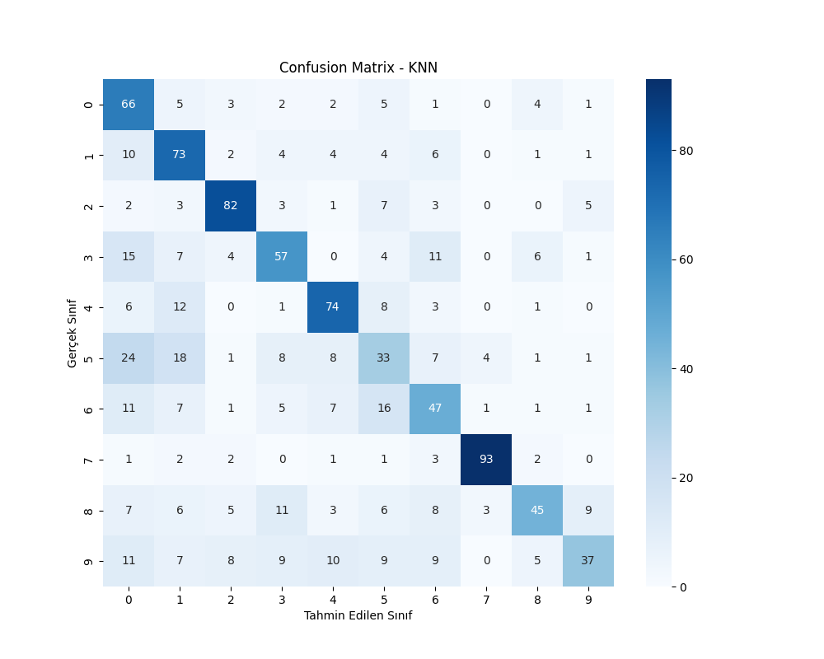

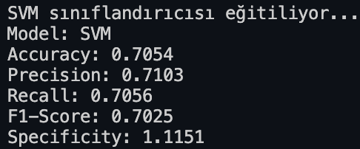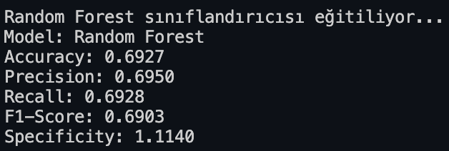

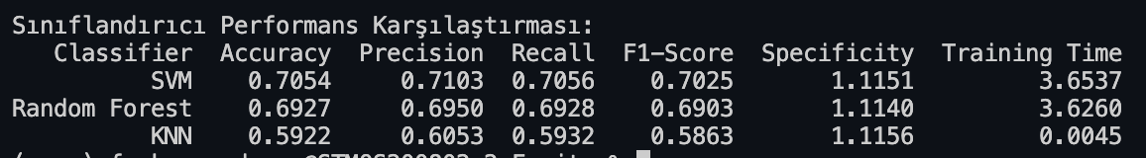

import os

import numpy as np

from tensorflow.keras.models import Model

from tensorflow.keras.applications import VGG16

from tensorflow.keras.preprocessing.image import ImageDataGenerator

from sklearn.svm import SVC

from sklearn.ensemble import RandomForestClassifier

from sklearn.neighbors import KNeighborsClassifier

from sklearn.metrics import confusion_matrix, classification_report

import pandas as pd

import seaborn as sns

import matplotlib.pyplot as plt

from sklearn.preprocessing import StandardScaler

# Eğitim ve test veri yolları

train_data_path = "/Users/furkan.erdogan/Projects/deep-learning/Fruits/fruits/train"

test_data_path = "/Users/furkan.erdogan/Projects/deep-learning/Fruits/fruits/test"

# Yol kontrolü

if not os.path.exists(train_data_path) or not os.path.exists(test_data_path):

raise FileNotFoundError("Eğitim veya test veri yolları bulunamadı. Yolları kontrol edin.")

# Önceden eğitilmiş bir model kullanımı (örnek VGG16)

model = VGG16(weights='imagenet', include_top=True)

# Özellik çıkarıcı model oluşturma

feature_extractor = Model(inputs=model.input,

outputs=model.get_layer('fc2').output) # VGG16'nın 'fc2' katmanı

# Veri artırıcıların tanımlanması

datagen = ImageDataGenerator(rescale=1.0 / 255)

# Eğitim ve test veri üreticileri

train_generator = datagen.flow_from_directory(

train_data_path, # Eğitim verileri klasörü

target_size=(224, 224),

batch_size=32,

class_mode='categorical'

)

test_generator = datagen.flow_from_directory(

test_data_path, # Test verileri klasörü

target_size=(224, 224),

batch_size=32,

class_mode='categorical'

)

# Eğitim ve test verilerinden özellik çıkarımı

def extract_features(generator, feature_extractor):

features = []

labels = []

batch_count = 0

total_batches = len(generator)

for _ in range(total_batches):

batch_images, batch_labels = next(generator)

batch_features = feature_extractor.predict(batch_images)

features.extend(batch_features)

labels.extend(np.argmax(batch_labels, axis=1))

batch_count += 1

print(f'\rÖzellik çıkarımı: {batch_count}/{total_batches} batch işlendi...', end='')

return np.array(features), np.array(labels)

# Özellik çıkarımı

print("\nEğitim verilerinden özellik çıkarımı yapılıyor...")

X_train, y_train = extract_features(train_generator, feature_extractor)

print("\nTest verilerinden özellik çıkarımı yapılıyor...")

X_test, y_test = extract_features(test_generator, feature_extractor)

# Veri standardizasyonu

scaler = StandardScaler()

X_train_scaled = scaler.fit_transform(X_train)

X_test_scaled = scaler.transform(X_test)

# Sınıflandırıcılar

classifiers = {

'SVM': SVC(kernel='rbf', random_state=42),

'Random Forest': RandomForestClassifier(n_estimators=100, random_state=42),

'KNN': KNeighborsClassifier(n_neighbors=5)

}

# Sonuçları saklamak için dictionary

results = {

'Classifier': [],

'Accuracy': [],

'Precision': [],

'Recall': [],

'F1-Score': [],

'Specificity': [],

'Training Time': []

}

# Her sınıflandırıcı için eğitim ve değerlendirme

for name, clf in classifiers.items():

print(f'\n{name} sınıflandırıcısı eğitiliyor...')

# Eğitim süresi ölçümü

import time

start_time = time.time()

clf.fit(X_train_scaled, y_train)

training_time = time.time() - start_time

# Tahminler

y_pred = clf.predict(X_test_scaled)

# Metrikler

report = classification_report(y_test, y_pred, output_dict=True)

cm = confusion_matrix(y_test, y_pred)

# Specificity hesaplama

tn = np.sum(cm) - (np.sum(cm, axis=0) + np.sum(cm, axis=1) - np.diag(cm)).sum()

fp = np.sum(cm, axis=0) - np.diag(cm)

specificity = np.mean(tn / (tn + fp))

# Sonuçları kaydet

results['Classifier'].append(name)

results['Accuracy'].append(report['accuracy'])

results['Precision'].append(report['macro avg']['precision'])

results['Recall'].append(report['macro avg']['recall'])

results['F1-Score'].append(report['macro avg']['f1-score'])

results['Specificity'].append(specificity)

results['Training Time'].append(training_time)

# Model sonucu yazdırma

print(f"Model: {name}")

print(f"Accuracy: {report['accuracy']:.4f}")

print(f"Precision: {report['macro avg']['precision']:.4f}")

print(f"Recall: {report['macro avg']['recall']:.4f}")

print(f"F1-Score: {report['macro avg']['f1-score']:.4f}")

print(f"Specificity: {specificity:.4f}")

# Karmaşıklık matrisi görselleştirme

plt.figure(figsize=(10, 8))

sns.heatmap(cm, annot=True, fmt='d', cmap='Blues')

plt.title(f'Confusion Matrix - {name}')

plt.xlabel('Tahmin Edilen Sınıf')

plt.ylabel('Gerçek Sınıf')

plt.show()

# Sonuçları tablo halinde göster

results_df = pd.DataFrame(results)

results_df = results_df.round(4)

print("\nSınıflandırıcı Performans Karşılaştırması:")

print(results_df.to_string(index=False))

# Performans metriklerini görselleştirme

metrics = ['Accuracy', 'Precision', 'Recall', 'F1-Score', 'Specificity']

plt.figure(figsize=(12, 6))

x = np.arange(len(classifiers))

width = 0.15

for i, metric in enumerate(metrics):

plt.bar(x + i*width, results_df[metric], width, label=metric)

plt.xlabel('Sınıflandırıcılar')

plt.ylabel('Skor')

plt.title('Sınıflandırıcı Performans Karşılaştırması')

plt.xticks(x + width*2, results_df['Classifier'])

plt.legend()

plt.tight_layout()

plt.show()